КОНСПЕКТ

непосредственно образовательной деятельности

по познавательному развитию

тема: «Как жили люди на Руси »

Основная цель в данном направлении: формирование у детей старшего дошкольного возраста положительных эмоций, интерес к окружающему миру через ознакомление с народно-прикладным искусством, вводить в мир художественного слова.

Для реализации поставленной цели были определены следующие задачи:
Образовательные:
1.Открыть ребенку доступ к культуре своего народа, знакомя его с особенностями повседневного быта, обычаев, традиций детским фольклором, играми.
2.Вводить в мир художественного слова через знакомство с устным народным творчеством: сказки, потешки, песенки, заклички.
Развивающие:
1.Органично интегрировать в образовательный процесс различные виды деятельности, специфичные для детей дошкольного возраста.
2.Учитывать личный опыт ребенка, который он приобретает, общаясь в социуме (в семье, на улице, в детском саду и т.д.), и соотносить с тем опытом, который они могут приобрести в разных формах образовательной деятельности.
Воспитательные:
1.Вызвать у детей интерес к русской старине и положительно воздействовать на эмоции, развивать фантазию, любознательность и творчество, формировать способность взаимодействовать друг с другом в игровых ситуациях.
2.Воспитывать культуру слушания и зрительного восприятия.
Индивидуальная работа:
Следить за речью детей, оказывать помощь при ответах на вопросы.
Активизация словаря: (Россия, Русь-матушка, гостеприимство, «старина изба, лавка, печь, сундук, ухват, рушник, оберег, славяне).
Интеграция образовательных областей:
1. «Социально-коммуникативное развитие»
2. «Познавательное развитие»
3. «Художественно-эстетическое развитие»
4. «Речевое развитие»
5. «Физическое развитие»
Целевые ориентиры: использует основные культурные способы деятельности; активно взаимодействует со сверстниками и взрослыми; демонстрирует достаточно хорошее владение устной речью; обладает начальными знаниями в социальном мире, в котором он живет; знаком с произведениями детской литературы, обладает элементарными представлениями из области истории.
Предварительная работа: беседы о хлебе, об уме и глупости, профессиях: гончара, пекаря, ткача. Рассказ об истории вещей. Рисование, лепка на тему народных художественных промыслов (гжель, дымка, хохлома, Городец).

Материал и оборудование:
Костюмы- сарафаны, рубашки
Цветные клубочки (на каждого ребёнка и корзинки для клубочков)
Материал для эксперимента (тарелки для эксперимента, кусочки ткани по количеству детей, одноразовые тарелки для просушки ткани, одноразовые салфетки)
Тестопластика-(фартуки по количеству детей, чепчики, дощечки для теста, красивый поднос, салфетки одноразовые, тесто)
Банные принадлежности:
(Березовых веников-6, полотенец-6 ,стульчиков-6, ушат).
Магнитофон.
Мультимедийное оборудование.
Ноутбук.
Стол для аппаратуры.
12 стульчиков по количеству детей, 4 стола

О р г а н и за ц и о н н а я с т р у к т у р а

1.Организационно- побудительный этап
Звучит русская народная мелодия, дети входят в группу, их
встречает воспитатель в русском народном костюме.(1 слайд)
Воспитатель:
Здравствуйте, гости дорогие!
Гости званные, да желанные!
Проходите, поудобнее располагайтесь!
Я – Хозяйка русской избы. Певунья, плясунья да рукодельница
Что сама умею, тому и вас научу
Воспитатель: Можно ли мне у вас спросить, как называется страна, в которой мы живем? ( слайд №2)
Дети: Страна, в которой мы живем, называется Россия
(полные ответы, хором повторим)
Воспитатель: Правильно. Россия. А в старину нашу страну ласково называли Русь-матушка. (слайд №3)
А вы, ребята, знаете, как жили люди на Руси в старину? Как вы понимаете слово «старину»? А хотите узнать?
Дети: да
Так слушайте:
И про эту старину,
Я рассказ свой поведу,
Чтобы дети знать могли
О делах родной земли!
Воспитатель:Позвольте гости дорогие загадать вам загадку
Рта нет, языка нет,
А говорит о каждом. (Зеркало)
Молодцы, отгадали. У меня есть зеркало, но оно не простое, а волшебное. Оно поможет нам рассмотреть картинки из прошлого.
Давайте вместе повторим слова:
«Свет мой зеркальце скажи,
Да всю правду расскажи,
Как жилось - былось всем людям
В пошлом веке покажи… »
Считаем до 10: 1.2,3….
Звучит волшебная музыка, и переносит детей в прошлое 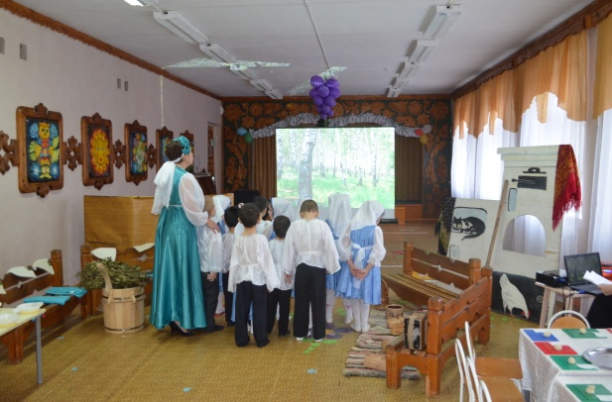 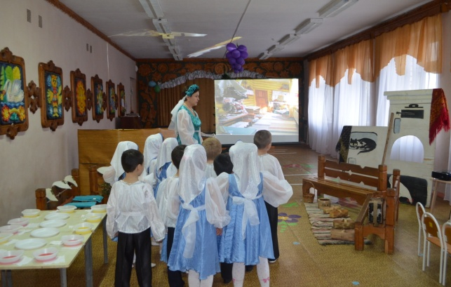
2.Организационно – поисковый этап
Вот мы и попали с вами в далекое прошлое.
Рассказ сопровождается показом слайдов. (Слайд № 4)
В старину русский человек не представлял себе родины без золотистой рубленой избы, сторожевой башни под шатром, чудного и дивного храма.
В лесистых местах, на берегах рек и озер, ставили свои дома наши предки.
(слайд 5)Ни в одной стране мира нет столько берез, как у нас. Со времен глухой старины вошла в нашу жизнь березка. Любит наш народ зеленую красавицу за её красоту.
(слайд 6) Давайте рассмотрим, какие изделия люди научились делать из бересты. (Рассматривают)
(слайд 7)Еще в древности люди отметили многие полезные свойства березы.
Если заварить чай из набухших почек березки, этот отвар становится очень полезным, и лечит многие болезни человека. Березовыми листьями в старину красили яйца на Пасху. Весной, когда деревья «просыпаются» и начинается сокодвижение, у березы выделяется вкусный сок, его пьют для укрепления здоровья
(слайд 8)А распаренный березовый веник в бане изгоняет болезни, дает бодрость и силу
Показ березовых веников.
Воспитатель: Заходи, народ, русская баня ждет:
- Русская баня – здоровья оплот,
кто ходит в баню, тот долго живёт…
В бане должен быть порядок: Мальчики идут в баню, а девочки занимаются рукоделием(мальчики надевают шапочки и берут веники)

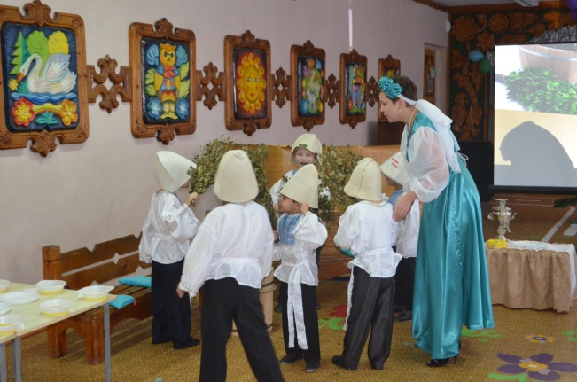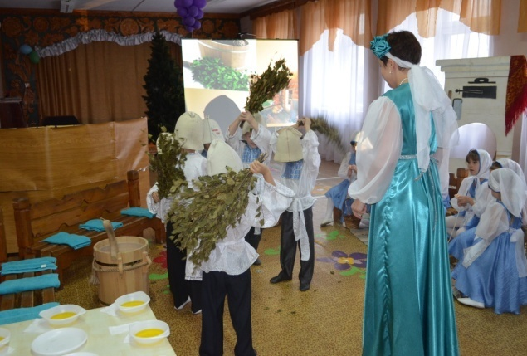

Воспитатель: А сейчас мы убедимся в мастерстве и ловкости наших
красавиц (девочки рассаживаются на стульчиках)
Ведь с детства не научишься,
Всю жизнь намучишься.
Ну-ка, кто хочет свое умение показать?
Девочки берут корзину с клубками и садятся за работу.
(звучит музыка «Ах, вы сени мои сени»
Воспитатель: Как песню мы начнем спевать
Надо ниточку в клубочек намотать.
А как закончим мы петь и плясать,
Значит, хватит вам и ниточку мотать.
Понятно ли задание? Начинаем соревнование!
Проводится игра: "Смотай клубочек"
Воспитатель: пока наши девицы трудятся, наши молодцы будут в бане париться.
Чтоб быть здоровыми надо обязательно попариться…
/ каждому ребёнку выдается «веник» – березовый, и они парятся сами, друг друга, /
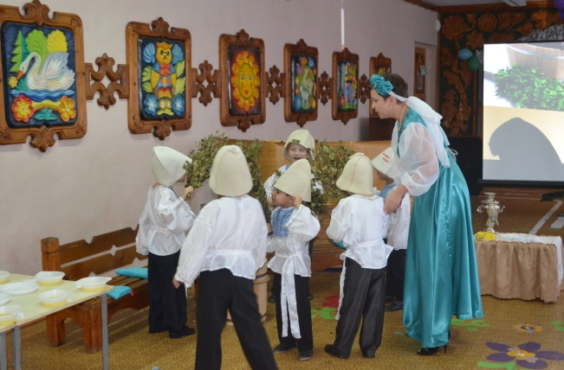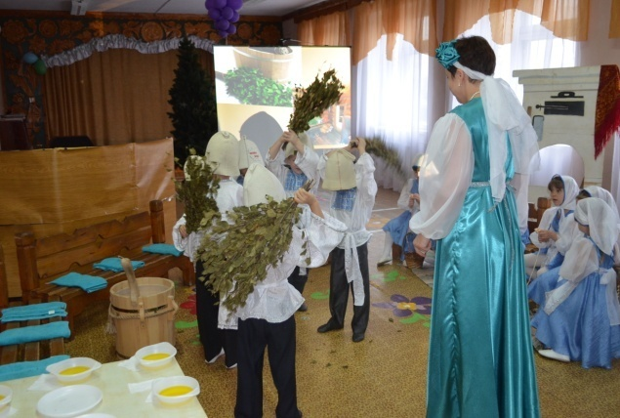

Воспитатель: А в бане часто к телу что-нибудь прилипает: то листики от веника, то мыло… /игра «Рука к руке»- под музыку все танцуют, но после команды «Рука к руке», дети по 2 человека должны прикоснуться руками. Команды могут быть самыми разными: «Нога к ноге», «Коленки к коленкам», «Ухо к уху», «Нос к носу» и т.д./
- Венички сложили, и полотенцами охладиться надо – помашите себе, друг на друга, вытритесь, а в уши налилось воды немного, ее надо оттуда вылить приговоркой, прыгаем на одной ноге, голову наклонили и приговариваем: - Катерина душка, вылей воду с ушка, теперь на другой ноге прыгаем и приговариваем.
Полотенчики отложили! Какие все красивые чистые, румяные!
- С легким паром и доброго вам здоровьица!
Воспитатель вместе мальчиками подходит к девочкам и проверяет работу
Воспитатель: Ну-ка, как вы потрудились? Чей клубочек больше,
да тяжелее?
Сравнивает клубочки. Хвалит победительницу и остальных всех детей.
Воспитатель: Делу время, а потехе час. Давайте с вами поиграем.
Игра горелки.
Встали по парам в ручеек, а я буду водой

Гори, гори, ясно
Чтобы не погасло.
Раз, два, три
Первая пара беги!
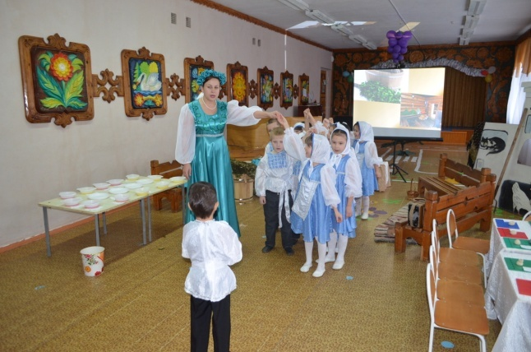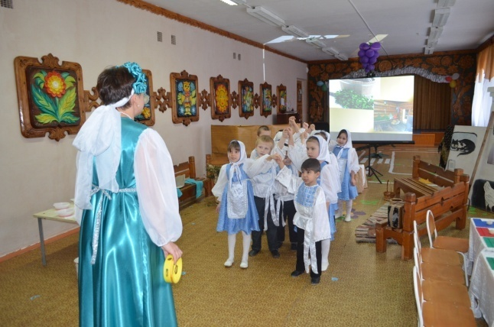

Воспитатель: « Хлеб всему голова»- о чем эта пословица?
Дети: Эта пословица о хлебе.
(слайд 9)Воспитатель:Чтобы вырастить хлеб нужно сначала вспахать землю.
Кто пахал землю?
Дети: - Землю пахал пахарь.
Воспитатель: Скажите, ребята, а чем теперь пашут поля?
Дети: Тракторами
Воспитатель: - Одна большая семья занималась земледелием и выращивала пшеницу, рожь, а потом пекли хлеб. Кроме хлеба на столе у славян было: мясо, ягоды, грибы. Как же они попадали на стол?
Дети: - Славяне ходили в лес, охотились на зверей, собирали грибы, ягоды и..
Воспитатель: скажите, пожалуйста, а как теперь на наш стол попадают грибы, ягода, фрукты?
Дети: выращиваем фрукты и ягоды дома, или покупаем в магазине.
Воспитатель: - Как называли славян, которые охотились на зверей?
Дети: - Их называли охотниками
Воспитатель: - У охотника были: острый нож, стрелы с металлическими наконечниками.
- Кто же ковал охотникам эти металлические предметы?
Дети:- Металлические предметы для охотников ковали кузнецы
В славянской семье, этим ремеслом занимались только мужчины.
Воспитатель- А были семьи, которые занимались ткачеством. На ткацком станке из нитей ткали холсты, старинный ткацкий станок назывался «кросна»
Воспитатель: посмотрите, ребята, какие теперь большие ткацкие станки, которыми управляет один человек. (Слайд )
Воспитатель: Ребята, посмотрите друг на друга, какие на вас надеты красивые сарафаны и рубахи косоворотки. А вы знаете, как в старину красили ткань, чтобы она была красивая и яркая?
Дети: нет.
Воспитатель: Как вы думаете, чем красили ткань? (10слайд)
Дети: ответы детей.
В те времена красок не было. И ткани красили васильком и зверобоем, корой дуба и липы. Не верите? А сейчас вы сами убедитесь. Будете красить ткань как в старину. Подходите поближе к столам. У вас у каждого есть две миски с отварами лука и черноплодной рябины. Возьмите кусочки ткани и опустите их в отвар. Один кусочек опустите в луковый отвар, а другой – в ягодный. Теперь достаем, расправляем и оставляем посушить на тарелочке(одноразовые тарелки).Не забудьте вытереть руки после работы влажными салфетками. У всех получилось? В какие цвета окрасились ваши кусочки ткани?

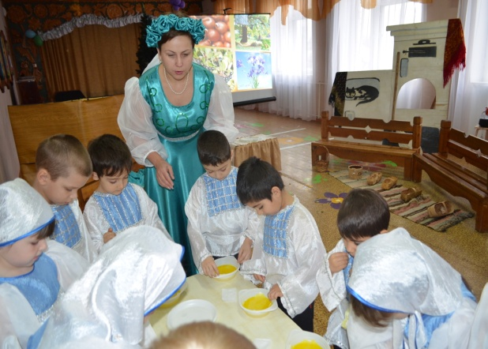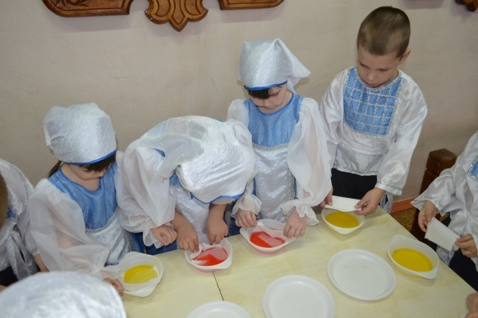

Дети: ( розовый и желтый)
Воспитатель: Как, вы думаете, что можно сшить из такой ткани?
Дети: (сарафан, рубаху).
(Слайд11)(умение найти и выделить народный русский костюм)
Воспитатель: Полюбуйтесь, ребята, на эти наряды. Как вы думаете, эта одежда для кого? (Для мужчин или для женщин?)
Дети: Для мужчин
(Слайд 12)
Воспитатель:- Что это, ребята?
Дети: Кепка.
Воспитатель: Давайте хором скажем: кепка
-В старину на Руси мужчины носили кепки. Да и посей день, носят
-Только сейчас кепки шьют разного фасона, разной формы, из разного материала.
Воспитатель: посмотрите внимательно, как называется этот предмет мужской одежды?
Дети:это рубаха – косоворотка
Воспитатель:Кто догадался, почему она так называется?
Дети: Она так называется, потому что разрез ворота находится не посередине, а на боку (косо). От этого и название такое
Воспитатель: Давайте хором скажем: рубаха – косоворотка
(Слайд13)Воспитатель: Ребята, мы рассмотрели с вами мужскую одежду, а теперь какую будем рассматривать?
Дети: женскую
(Слайд14)Воспитатель:- Какие головные уборы носили женщины?
Дети: (кокошники, венки, ленточки, повязки)
Воспитатель:- А причёски?
Дети:(коса или распущенные волосы).
(Слайд15)Воспитатель: Ребята, скажите, кто знает основные части женского костюма.
Дети:Раньше основными частями женского костюма были рубаха, сарафан.
Красный – тепло, праздник. Жёлтый – солнце, богатство. Голубой – небо, молодость. Коричневый – земля кормилица.
Воспитатель: Молодцы, ребята. А после работы нужно отдохнуть. На Руси говорили: «Сделал дело, гуляй смело»( Как вы понимаете эту пословицу?). А, сейчас, пока наша ткань сохнет, мы с вами поиграем.
Физкультминутка
Дуйте, дуйте ветры в поле, - Плавное движение руками в стороны.
Чтобы мельницы мололи - Круговые движения руками.
Чтобы завтра из муки - Приподнимаются на носочки.
Испекли нам пироги. - Кланяются.

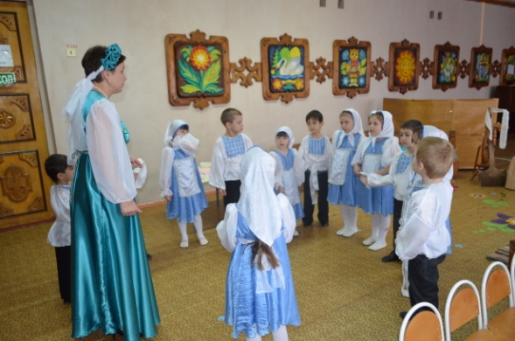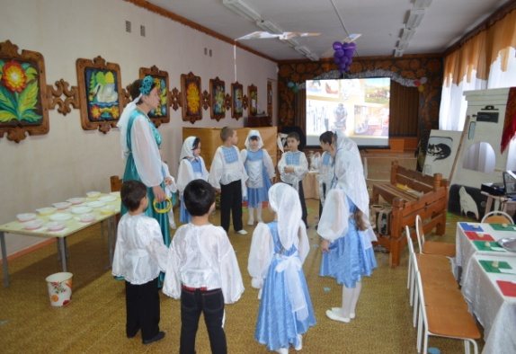

Воспитатель: Русский народ всегда славился гостеприимством.
Как вы понимаетеслово гостеприимство?
Каким нужно быть человеком, чтобы тебя считали гостеприимным хозяином?
Гостеприимный хозяин должен быть:
1. приветливым
2. внимательным
3. предупредительным
4. щедрым
5. бескорыстным
6. тактичным
7. Воспитанным( вместе повторили слова)
(16Слайд фотоколлаж)
Воспитатель: Чем же ребята угощали на Руси?
Дети:Гостей угощали пирогами да блинами. Гости пили, ели, песни пели, в игры играли, хороводы водили.
Воспитатель: Ой, я такая молодая забыла, как тесто приготовить. Ребята, где же я могу узнать рецепт?
Дети: из книги рецептов,интернета, можно сделать звонок бабушке
( 17слайд с рецептом)
Воспитатель: Посмотрите, ребята, какие нам ингредиенты необходимы для приготовления теста?
Дети: Нам нужна мука, соль, вода
(18 Показ слайда как делать баранку)
Воспитатель: посмотрите внимательно на экран, что мы делаем сначала?
Дети: Сначала мы смешиваем ингредиенты: соль, муку и воду замешиваем тесто, раскатываем «колбаску» и соединяем ее за концы, получаем баранку.
Вот и тесто подоспело,
Нужно взяться нам за дело.
Напечь калачи всем дружно.
Воспитатель:Давайте для гостей испечем калачи, для этого надеваем фартуки,чепчики(друг другу помогаем завязать фартук)
(воспитатель раздает детям уже приготовленное тесто, все вместе
лепят калачи складывают их на противень, ставят в печку)
Объяснение ребенка: Берем кусочек теста скатываем его колбаской, вот так
и соединяем по кругу, получается у нас вот такая баранка, и кладем ее на противень.
Поставили в печку, а сами на печку, что делали на печи?
(Сняли фартуки,руки протрите салфеткой)
Особенно хорошо в избе зимой, за окном мороз да вьюга, а в избе тепло и радостно. Прижмутся дети к теплой печке и рассказывают друг другу шутки да прибаутки.
- А сейчас не зевайте, в добавлялки поиграйте
1. Кашу маслом- (не испортишь)
2. Слышал звон - (да не знаешь где он)
3. Поспешишь - (людей насмешишь)
4. Попей чайку - (забудь тоску)
5. Делу время - (потехе час)
Кто может продолжить игру?
Березку люби…..(хоровод поводи, к ней в гости приходи, с нею ты дружи…)
Пирог испеки….. (в гости иди, гостей позови, друзей угости…)
В баню пойдешь…..(здоровье найдешь, веселым придешь…..)
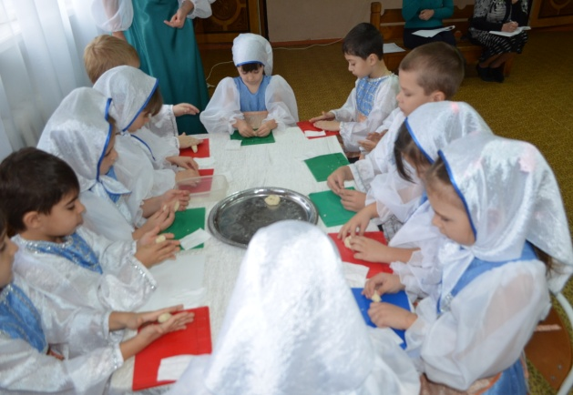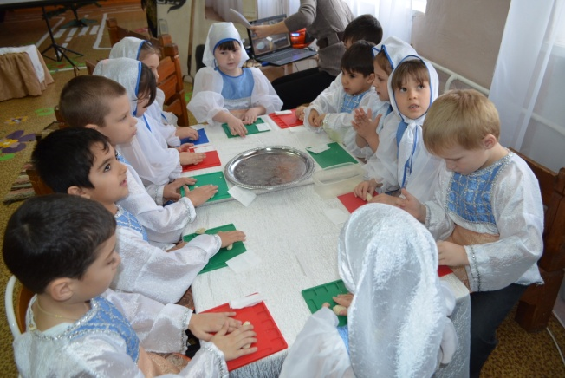

Воспитатель: А, пока пироги пекутся, я вас приглашаю хоровод поводить.

(Песня «Прялица» (русская народная мелодия, обработка Т. Ломовой)
Воспитатель:Ребята, а вы гостеприимные? (Да) Калачи-то испеклись, что же будем делать?
Дети:давайте угостим своего воспитателя и детей в группе
Воспитатель: А, когда гостей угощаешь, какие слова нужно говорить?
Дети:
-Угощайтесь гости дорогие, доброго вам здоровья
-Милости просим к нашему столу
-Проходите, будьте как дома
Воспитатель: Молодцы, ребята, какие вы у меня гостеприимные
Воспитатель:
Как для вас мои друзья, наварила, напекла
92 блина, 2 корыта каши, 50 пирогов – не найти едаков!
Хозяйку потешьте, пирогов моих поешьте!
Не красна изба углами, а красна пирогами!
(сели все за стол)
Воспитатель: Спасибо вам гости дорогие, что пришли ко мне в гости.
Расскажите, пожалуйста, своим родителям братьям и сестрам,как жили люди на Руси в старину. Чем они занимались. Расскажите?
Дети: В старину люди занимались земледелием, собирали грибы и ягоды в лесу, умели изготавливать оружие для охоты, ткали, пряли, вышивали да хороводы водили.
3.Рефлексивно – корригирующий этап
Воспитатель: А, что же интересного, мы с вами делали на занятии?
Дети: красили ткань, лепили калачи, мотали клубки, учились правильно париться в бане.
Воспитатель: Ребята, а как вы думаете, вам это может пригодиться?
Дети: да
Воспитатель: Кто мне скажет, где ему это может пригодиться?
Дети: (ответы детей)
Воспитатель:Да, вы верно понимаете
Марина и Катя соберите ткань в одну тарелку, чтобы сшить коврик для куклы. Мальчики возьмите веники, что бы рассказать другим ребятам и папам о свойствах березы и бани.Девочки возьмите клубочки, чтобы с мамой связать носочки.
Воспитатель: Скорее ко мне, пора нам обратно в группу возвращаться.
У нас есть волшебное зеркальце, которое вернет нас с вами из путешествия обратно в любимый детский сад.

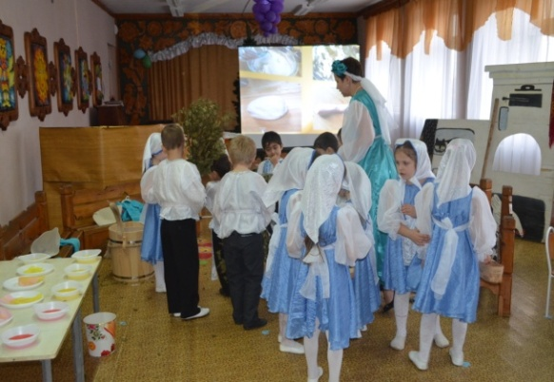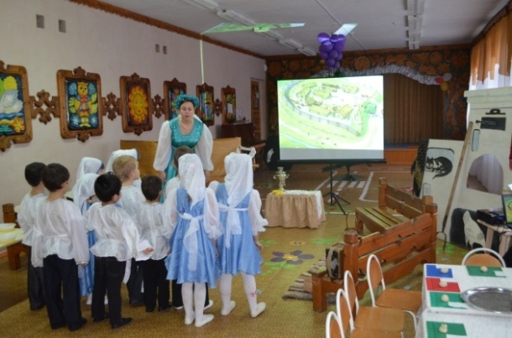

«Свет мой зеркальце, верни,
Нас скорее в группу… »
Давайте сосчитаем до 10.До свидания, ребята!
Звучит волшебная музыка.

